Cahier des Charges Technique OHOME 2 langues (UK + Langue pays local)

Mise en relation syndic / résident par unité "résidence", partenaires, messagerie et annonces…
Une connexion API via communicateur externe ouverture à distance…

SYNDIC
Crée RESIDENCES
Créé RESIDENT
Crée PARTENAIRES
Annonces
Messagerie
API
ouverture
RESIDENCE
Nombre habitations

ADMIN
RESIDENTS
Annonces
Messagerie

fonctions

PARTENAIRES
PUB

A-Application mobile compte résident
Annonces
Consulter les annonces du syndic situé en première position (défilement horizontal -> MACDO) constamment présentes avec/sans filtre, envoyer messages privés aux syndics à partir des annonces, envoyer des messages privés entre résidents.
Déposer des annonces (a partir du bouton situé en bas de l’écran)
Commenter les diffusions syndics (affichage public) / Commentaires avis

Affichage des annonces sur 2 colonnes (hauteur = 2 x largeur), défilement des annonces verticalement, actualiser les annonces en tirant vers le bas.
Effacer automatiquement l’annonce au bout de 7 jours (paramétrable en admin). Duplicata annonces 6 mois sur deuxième table (admin).
Aimer une annonce dans la description et afficher le nombre sur affichage 2 colonnes.
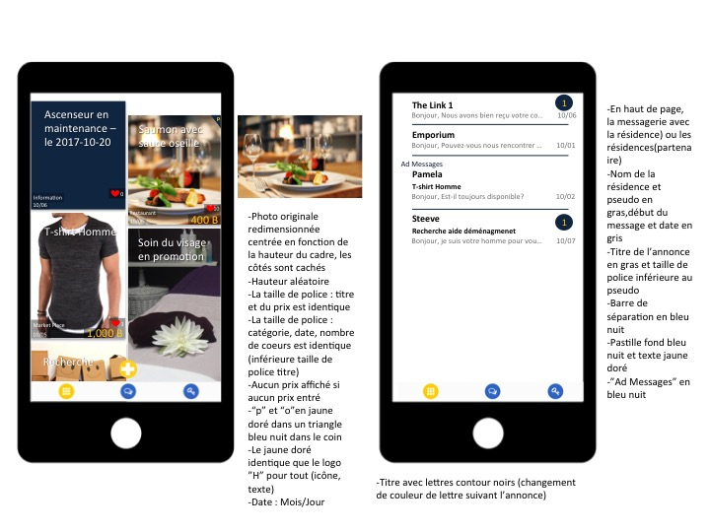
Dans l’annonce : indiquer la date de création, l’auteur (pseudo si résident et résidence, nom de la société et adresse, horaires ouverture, bouton appeler si partenaire, ohome si ohome), le titre, la photo si insertion photo, description, un bouton conversation, un bouton aimé.
Dans l’annonce, si aucune insertion photo, ne rien afficher
Distinguer les annonces des partenaires et de ohome par un « p » et « o » italique en bas à gauche

Création d’une annonce générale / catégorie :
Choisir la catégorie création de catégories an admin.
Catégorie "motorbike" Traitement spécial (pré-crée en admin, fonction (From…. To… ) dans le titre
C'est une catégorie spéciale pour les livreurs/transporteurs / personnes ou objets, créer fonction FROM/TO

Filtrer l’affichage des annonces suivant les catégories (Après filtre, titrer en gros le catégorie avant les cadres annonces suivant la catégorie)
Exemples d’annonce par catégorie :
*Market Place : Produits inutilisés, produits commerciaux, besoin d’un objet précis
*Service rémunéré ou non : Acheter une chose, babysitting, déménagement, conduire la voiture au garage, Ménage,
Garder le chien, Arroser les plantes
*Information/Remarque : Information sur le bruit, le couloir est sale, exercice d’incendie, véhicule gênant
*Covoiturage : Déplacement au travail
*Motorbike : Déplacement de A à B, Dépôt d’un colis -> différent
*All : Pour revenir à la totalité des annonces

Méthodologie :
Insérer un titre d’annonce ou non
Insérer une photo ou non
Compléter un champ somme d’argent ou non
Insérer l’annonce avec texte limite à 500 mots (paramétrable en admin).
______________________________________________________________________________________

Messagerie
Messagerie par utilisation du pseudo :
Envoyer des photos dans la discussion -> filtre, mode insert.
Afficher dans conversation (mois, jour et heure) pour chaque texte
Bouton suppression message dans la discussion
Afficher le décompte des messages non lus dans la page messagerie haut

Échanges messages avec l’annonceur (bouton « chatter » dans l’annonce), enlever ce bouton si annonce ou annonce ohome…

Échanges messages exclusivement avec le syndic situé en haut de la messagerie pour discussion générale,
2 discussions possibles discussion privée comme un utilisateur ou a partir d'un annonce syndic.

Champ de saisie texte dans la conversation, bouton envoyer texte, bouton de retour à la conversation
Dans la conversation: lier le titre de l’annonce à la description de l’annonce et lieu (residence), possibilité de visualiser l’annonce si elle existe encore

Ouverture accès
A ETUDIER -> meilleure possibilité pour que après appui sur le bouton ouverture du bas, seul la partie supérieure de l’écran est sensible à l’action ouverture -> A DEFINIR

Menu : présentation de l'appli (voir aussi APK fourni) !
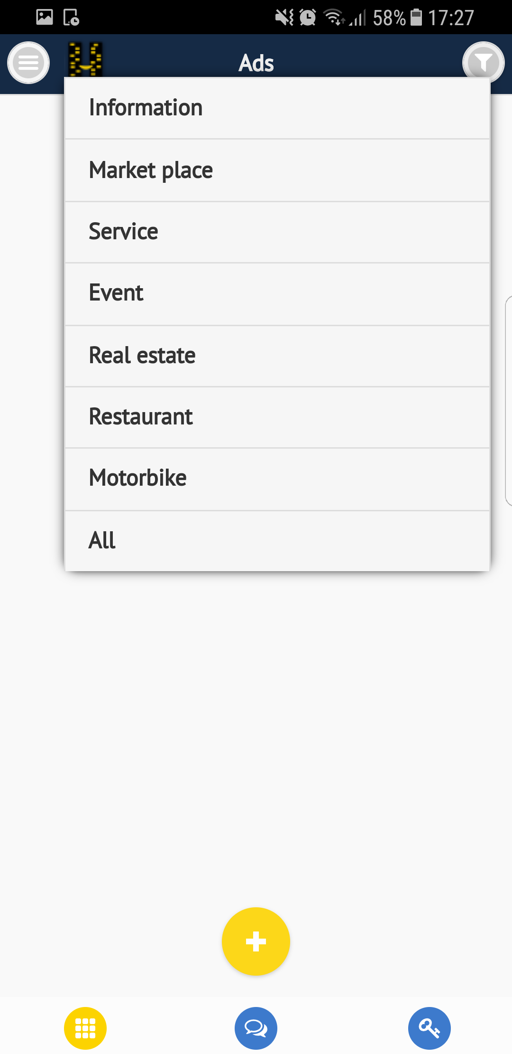
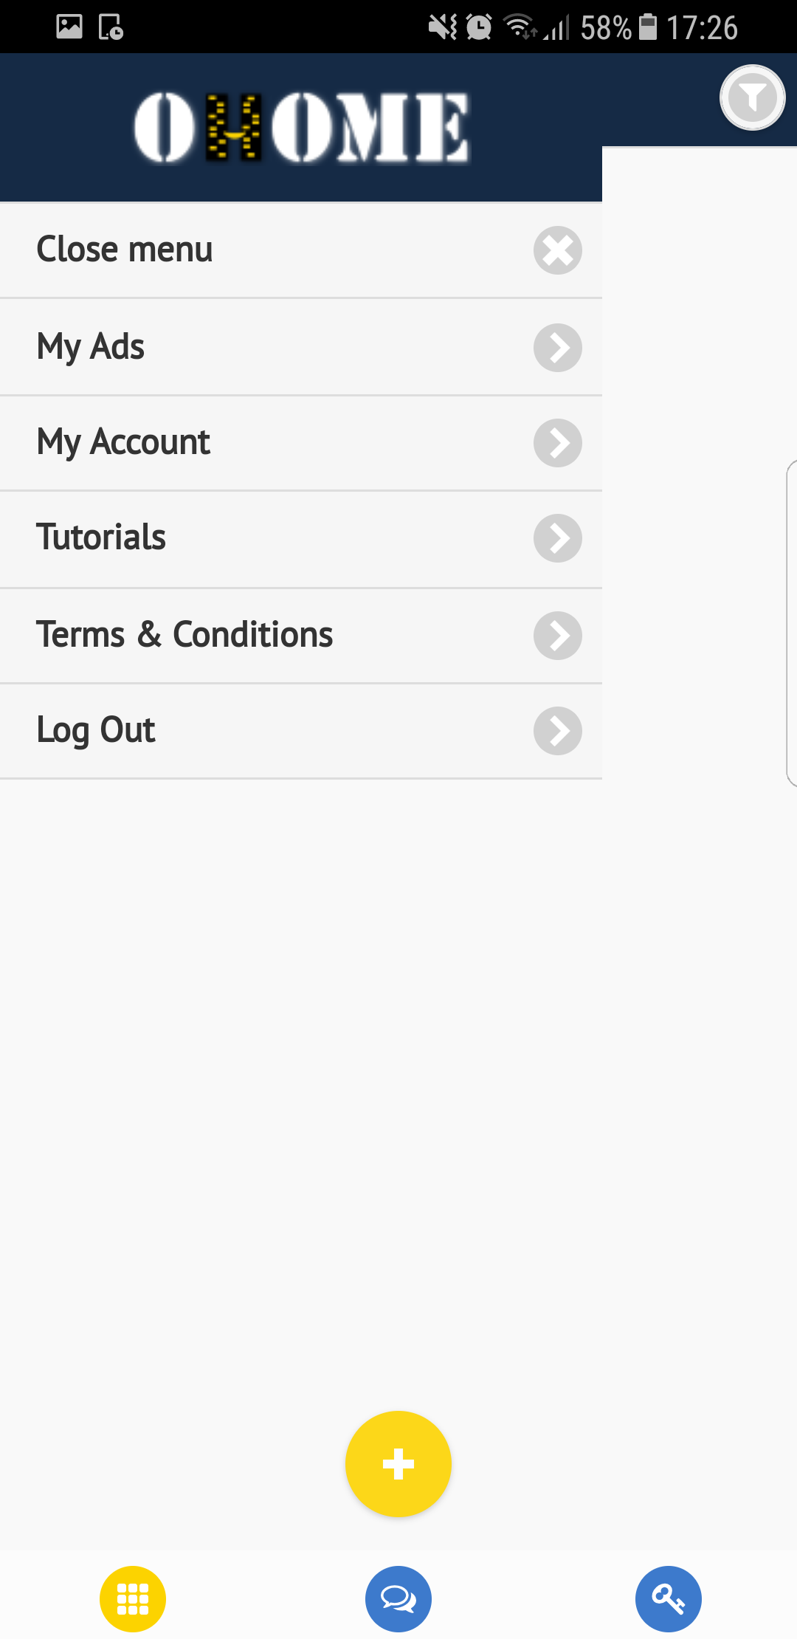
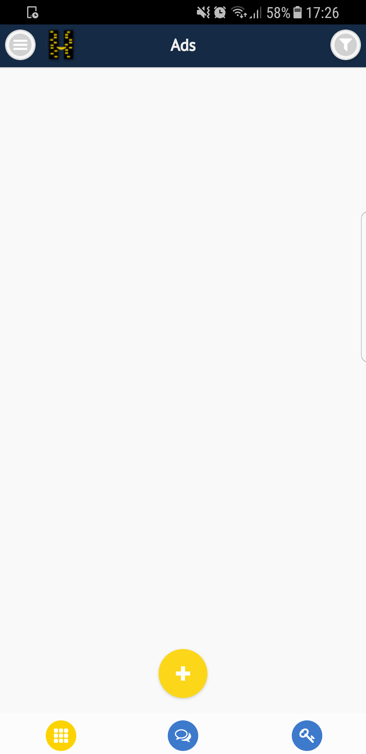
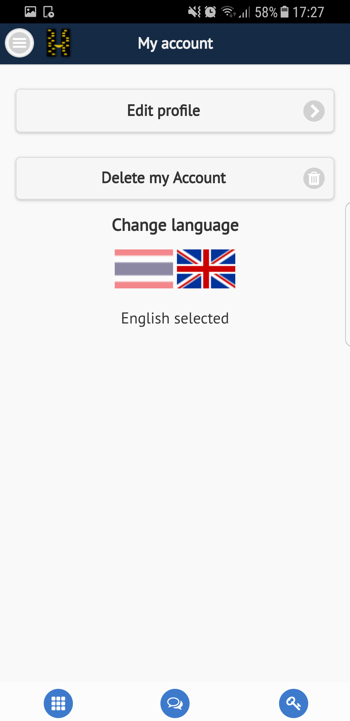

Dans le menu, afficher le pseudo en dessous du logo et le nom de la résidence
-Supprimer ses annonces à partir du menu, possibilité de consulter l’annonce dans ce menu
-Menu du profil du compte (Nom, Prénom, etc…) et choix de la langue (2 langues)
-Afficher termes & conditions (ouverture site internet vitrine)
-Bouton de déconnexion

6) Autre
-Barre du haut disparaît auto après défilement vers le bas
-Une seule connexion possible par compte

B-Application mobile compte partenaire (pub dans les annonces)
Accès par un bouton "ACCES PARTENAIRE" comme pour 4 barres ACCES PRO !
Idem compte résident sauf pas de bouton ouverture accès ou message lors appui sur le bouton, création d'une seule annonce sur une seule catégorie qu'il définie à l’inscription, messagerie avec toutes les résidences partenaires, Modification d'annonce comme 4barres, enlever l’affichage syndic situé en 1ere position sur cette partie

DEVELOPPEMENT BACK OFFICE - WEB / FRAMEWORK SYNDIC ET ADMIN

Back office syndic par accès admin web
Création RESIDENCE -> supervision admin, création des résidents, gestion de son partenaire publicitaire (contrôle a voir), le syndic doit s'abonner administrativement, (pas de gestion de règlements….).

Le syndic crée les comptes résident et partenaire a partir d'une unité résidence qu'il gère, qui est contrôlé en amont par l'admin qui ouvre le premier compte résidence, dans la résidence il y a des habitation (chambres, appartement..) qui équivalent a un compte Résident avec un mot de passe / utilisateur, une fois que le syndic a créer ce compte Résident, le résident peut a son tour s'inscrire et compléter ces informations.

Ajouter/Supprimer des comptes résidents (Login, mot de passe random pour la première connexion)
Visualiser/Supprimer les annonces des résidents
Gestion de la messagerie (Messages reçus, envoyés) type conversation équivalent à la messagerie de CODEUR.COM
Déposer/Supprimer des annonces syndics situées en 1ère position dans l’application 5 annonces par syndic -> limite paramétrable en admin !

POINT PARTENAIRES :
Relation entre partenaires et syndic -> Un partenaire peut avoir plusieurs visibilités sur plusieurs résidences à proximité mais avec des syndics différents

Création d'un partenaire :
Un syndic trouve un partenaire, si ce partenaire n'a pas de numéro partenaire dans notre système, le syndic demande à l'administrateur un numéro partenaire.
Si ce partenaire a déjà un numéro (qu'il a déjà été demandé par un autre syndic) , le syndic procède au partenariat dans son back office

Gestion :
Création partenaire admin : (un titre, un champ de texte, un numéro + validation) -> formulaire rempli.

Avec le numéro obtenu de l'administrateur, le syndic relie le partenariat : -> par numéro, connu / inconnu

On ne peut pas laisser plusieurs syndic modifier la fiche d'un seul partenaire chacun a sa guise, -> le formulaire doit être rempli soit par l'admin soit par le partenaire.**--> Ok pour moi. Le partenaire pourra donc se connecter à sa première connexion avec son numéro partenaire et un mot de passe fourni (il pourra le changer dans son profil formulaire)

Suivi admin : Tableau récapitulatif des partenaires créés (à l’intérieur du profil partenaire, répertorier les syndic associés) **-->Tableau récapitulatif dans la fiche de la résidence (partenaire associé) **-->Administrer dans le formulaire de la résidence le nombre de partenaire (équivalent à la limite de résidents dans la résidence)

**-->Concernant les résidences ayant plusieurs immeubles et gérés par un seul syndic, dans le formulaire de la résidence, il est important de répertorier les immeubles existants. Parce qu'un immeuble a 1 entrée qui sera reliée à un module électronique. Et donc le résident devra être associé à son immeuble, donc à son entrée afin d'actionner le module électronique.

Déroulement :

1) Process création partenaire pour l'administrateur
a-Le "condominium"-> residence, a trouvé un partenaire
b-Si ce partenaire n'a pas de numéro partenaire, le condominium demande à l'administrateur un numéro partenaire
c-L'administrateur créé un nouveau numéro partenaire (clique bouton new-->un seul champ de texte+saisie numéro+un bouton validation)
d-Tableau récapitulatif des partenaires créé (à l’intérieur du profil partenaire, répertorier les condominiums associés)

2) Procès création partenaire pour le condominium (residence).
a-Le condominium a trouvé un partenaire
b-Si ce partenaire n'a pas de numéro, le condominium demande à l'administrateur un numéro
c-Si ce partenaire a déjà un numéro, le condominium procède au partenariat dans le BO
d-Avec le numéro obtenu de l'administrateur ou directement du partner (clique bouton new-->un seul champ de texte+saisie numéro+un bouton validation, connu ou inconnu?)
e-Si numéro connu, ouverture du formulaire à remplir si nouveau partenaire, ou déjà rempli par un autre condominium+validation
f-Si numéro inconnu, erreur de saisie ou mauvais numéro

D-Back office administrateur global

Visualisation par tableau de bord (Nombre de syndic/résidences, nombre de résidents, nombre d’annonces…)
Accès a tous les paramètres modifiable de gestion appli : (limite de texte, photos, effacement annonce, histoirque…)
Administrer la page d’ouverture accès de l’application avec une photo, gestion de contenu.
Créer/Supprimer/Modifier/Suspendre des comptes, syndic, résident, partenaire…
Définir un nombre de comptes maximum résidents par résidence, première ouverture de résidence.
Attribuer un nombre de comptes partenaires à chaque compte syndic (restaurant, magasin, coiffure..)
Exporter les données résidences, résidents, partenaires
Importer après modifications éventuelles les données résidences, résidents, partenaires
Déposer une annonce ciblé (tous les comptes résidences, suivant âge, suivant sexe -> filtre a prévoir)
Export/Import : par SQL et csv, importation d’un fichier modifié sur : résidences, syndic, résidents.

API de connexion aux modules d'ouverture :
Associer le module à un immeuble d’une résidence (une résidence peut être constituée de plusieurs immeubles)
API fourni par le client !

EN FIN DE CONTRAT : une fois appli stabilisé : Création de NOTIFICATIOSN PUSH
Affichage décompte des messages sur l’icône de l’application mobile (Pastille) / rouge façon 4 barres.
Notification push sur application par message, messages reçus…

-----------------------------------------------------------------------------------------------------------------------

Description graphique et ergonomique
Application mobile, Le graphisme sera simple, épuré et fonctionnel. (voir APK).
L’ergonomie sera facilitée par des boutons raccourcis sur une barre en bas de l’écran (Icône Annonces, Icône Messagerie, Icône Ouverture ).

Icône Annonces :
Barre des boutons raccourcis (en bas à gauche)
Défilement des annonces en vertical (Photo, titre, Rémunération, date de dépôt, nombre de « aimer »)

Icône Messagerie :
Barre des boutons raccourcis (en bas au milieu)
Discussion avec syndic reste constamment en première position (date dernière discussion)
Défilement des discussions en vertical (titre, pseudo interlocuteur, date)
Classement des discussions par ordre chronologique

Icône Ouverture :
Barre des boutons raccourcis (en bas à droite)
Prestations attendues / Périmètre du projet

Planning de développement phases 1 et 2 (notifications push) :

SEMAINE 1 / 24-30 JUIN :
Étude globale des informations, code source, APK, CDC.
Préparation espace et installation Framework.
Préparation base de données.

SEMAINE 2 ET 3 / 1-15 JUILLET :
Application mobile FRONT -> compte résident, menus, contrôle graphique.
Annonces, catégorie.
Messagerie

SEMAINE 4 ET 5 / 15-30 JUILLET :
Messagerie, présentation de la partie FRONT
Livraison Front
Application mobile compte partenaire

SEMAINE 6 ET 7 / 1-15 AOUT :
Test applicatif global front.
Back office syndic.
Back office administrateur global.
Livraison admin et global phase 1

SEMAINE 8 E T 9 / 15 au 30 AOUT :
Création de NOTIFICATIOSN PUSH
Livraison phase 2 notifications

